Республиканский институт образования

Кафедра математики и информационных технологий

Конспект урока
по математике в 7 классе
по теме «Линейная функция»

Составили: учителя математики
МОУ «Лицей №31» Мокшина Е.В.
МОУ «СОШ №35» Евстафьева Н.Н.
МОУ «СОШ №27» Свешникова А.Г.

Саранск 2009

Тема урока: Линейная функция. (Слайд 2)

Цель урока. Обобщить и систематизировать знания учащихся по теме «Линейная
функция у = kx + b».
Выработать способности учащихся обобщать частные случаи.
Формировать графическую культуру учащихся и навыки их
самостоятельной работы. (Слайд 3)

Тип урока: урок обобщения

Оборудование: два вида карточек для индивидуальной работы учащихся,
компьютер с мультимедийным проектором.

План урока: I. Организационный момент.
II. Проверка знаний учащихся.
III. Решение задач.
IV. Самостоятельная работа.
V. Подведение итогов урока.
VI. Домашнее задание.

Ход урока.

I. Организационный момент.

II. Проверка знаний учащихся.

1). Индивидуальная работа учащихся по карточкам у доски.

Карточка I.
Построить график линейной функции у = 2х + 3.
Назвать функцию, график которой параллелен графику данной функции.

Карточка II.
Построить график линейной функции у = - х – 2.
Из графика какой функции можно получить график данной?

Карточка III.
Построить график функции у = 5.
Назвать область определения данной функции.

2). Индивидуальная работа учащихся по карточкам на месте.

Карточка I.
Даны функции у = (2а – 1)х и у = (4а + 3)х + 2а. При каких значениях
параметра а графики данных функций параллельны? Пересекаются?

Карточка II.

Постройте график функции:

2х, если - 1≤ х < 1,
У =
3 – x, если 1≤ x ≤ 4.
.
3). Работа с классом (устно)

А . Выделить из данных функций линейные (Слайд 4)
1) у=4х+2 6) у = -5х
2) У = х/7 7) у = -х-1,7
3) у=11 8) у = 4х${}^{2}$-5х-1
4) y=x${}^{2}$+8 9) у = 1/7х – 3.
5) у=х(х+3)

В. Среди выделенных функций (Слайд 5)
- у=4х; 6) у=-5;
- у = х/7; 7) у = -х-1,7;
- у=11; 9) у=1/7х-3
назвать те, графики которых: а) параллельны; б) образуют острый угол с осью ОХ.

С. Выяснить (Cлайд 6)
а) принадлежат ли графику функции у=1/7х-3 точки А (-7;-4),
В(-14;9),
С(8;-3);
б) проходит ли прямая у=1/7х-3 через точку В (-14;9).

Д. Используя графики: (Слайд 7)

а) найти значения функций при х=1, при х=-3;
б) сравнить значения функций при х=0; х=1; х=-2.

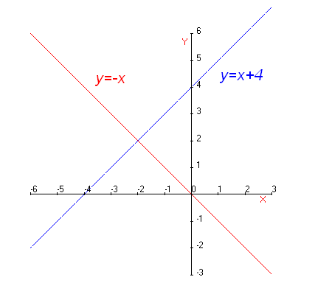

Е. Решение текстовой задачи. (Слайд 8)
Медиками установлено, что для нормального развития ребёнок или подросток, которому m лет (m < 18) должен спать t часов, где t определяется по формуле
t = 17 - $\frac{m}{2}$. Определите, сколько часов в сутки должен спать каждый из вас.

4). Проверка индивидуальных работ (у доски).

III. Решение задач.

1). № 322(а) – у доски, № 322(в) – самостоятельно, с последующей проверкой.
2). № 323(б), № 324(б) – у доски.
3). № 327(б) – с комментированием.

Резерв. а) Решение текстовой задачи. «Сообрази» (Cлайд9).

Волосы на голове человека растут примерно со скоростью 0,4 мм в сутки. Определите, как часто мальчики нашего класса должны посещать парикмахерскую, если они хотят носить волосы не короче 3см, но не длиннее 5см?

б) Работа по графику «СЛОЖНОЙ» функции (Слайд 10)

Вопросы: 1). Что можно сказать про график данной функции?
2). Как бы вы назвали эту функцию?
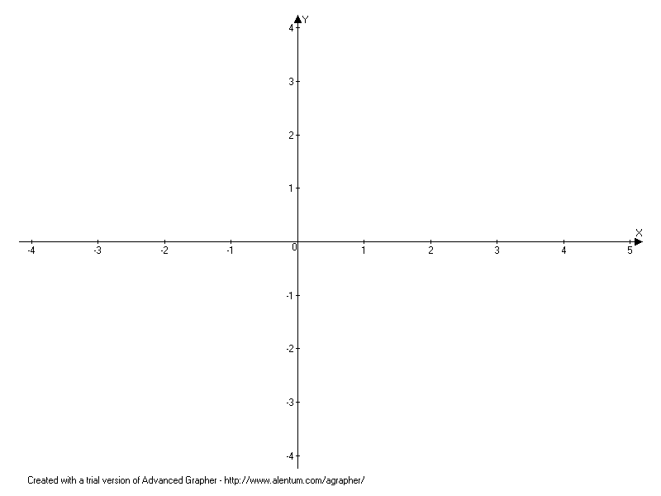

IV.Самостоятельная работа (Слайд 11) с взаимопроверкой.

1. Не выполняя построения,
найдите координаты точки пересечения
графиков линейных функций
у=4х+9 у=16х-7
у=6х-5 у=21х+8

2. Построить график линейной функции:
у=6х-2 у=- 3х+4

3. Найдите значение b (k), если известно, что график функции
У= -5х+b, у=кх-12,
проходит через точку
С(10;-52). Д(15;7).

V. Подведение итогов урока.

VI. Домашнее задание.
Глава II. § 6, 7. №322(б, г ), №323(а), №324(в), №327(а), №336(а).

Литература.
Алгебра: учебник для 7класса общеобразовательных учреждений / Ю.Н.Макарычев, Н.Г.Миндюк, К.И.Нешков, С.Б.Суворова;
под редакцией С.А.Теляковского.- 17-е изд. - М: Просвещение, 2008.

